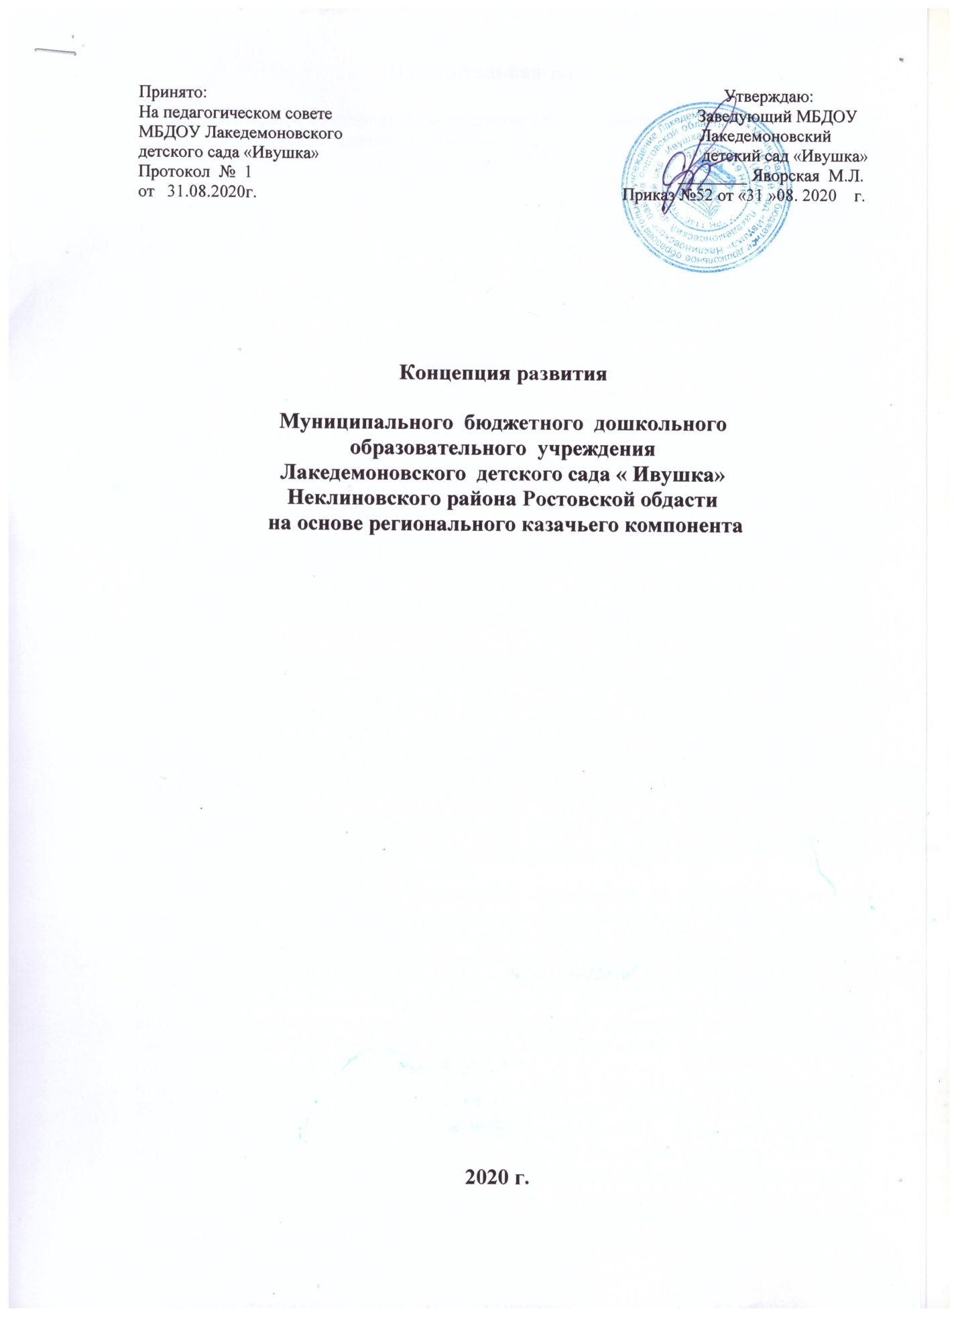

Пояснительная записка

В настоящее время, со стороны Правительства РФ и Министерства образования и науки РФ особое внимание уделяется решению задач духовно-нравственного воспитания. Духовно-нравственные чувства закладываются в процессе жизни и бытия человека, находящегося в рамках конкретной социокультурной среды. Люди с рождения инстинктивно, естественно и незаметно привыкают к окружающей их среде, природе и культуре своей страны, быту своего народа. Естественно развивающиеся чувства привязанности к отеческим ценностям становятся предметом осмысления в процессе целенаправленного духовно-нравственного воспитания, на их основе формируются убеждения и готовность действовать соответствующим образом. Такое воспитание должно носить характер системного целенаправленного воздействия.
Дошкольное детство является одним из главных образовательных ресурсов, по своей содержательной потенциальной емкости, не уступающей ни одной из последующих ступеней образования.
Особенностями дошкольного детства, обладающего самоценностью и собственной логикой развития, являются:
-интенсивное созревание организма и формирование психики;
-сензитивность для становления всех базовых компонентов культуры, обусловливающих дальнейшее личностное развитие и готовность к обучению в школе.
При решении комплексных проблем дошкольного образования в условиях поликультурного региона необходимо сочетание национально региональных, межрегиональных, общероссийских и международных интересов. Это соответствует положению о развитии и сохранении культурной идентичности ребенка в условиях цивилизационных изменений современного общества, и будет способствовать развитию детской субкультуры на основе регионально-этнической направленности содержания образования.
Содержание современного образования требует воспитания интеллектуально, физически, морально и духовно подготовленной к жизни личности, усвоившей уроки патриотизма и верности Отечеству. Именно такую подготовку дают образовательные учреждения, которые взяли в качестве образовательного компонента региональный компонент.
В Ростовской области неуклонно растёт интерес к казачьему образованию, позволяющему сохранять и умножать исторически сложившиеся ценности Донской культуры, развивать богатое историческое наследие, традиции и обряды Донских казаков.
Настоящая Концепция представляет собой систему взглядов на государственную политику Ростовской области в сфере образования, которая опирается на историко-культурные традиции донского казачества.
Реализация концепции нашим дошкольным учреждением осуществляется в тесном взаимодействии с деятельностью администрации Лакедемоновского сельского поселения, Управления образования Неклиновского района, которая направлена на патриотическое, духовно-нравственное воспитание подрастающего поколения, опирающееся на культурно-национальные особенности и духовно нравственные традиции донского казачества.
В статье 77 Устава Ростовской области говорится: "Донское казачество - исторически сложившаяся общность в составе многонационального населения Ростовской области, имеющая самобытные традиции, культуру». Правовую основу настоящей Концепции составляют следующие нормативные акты:
Конституция Российской Федерации, Закон Российской Федерации «Об образовании» от 29.12.2012 N 273-ФЗ, Стратегия развития российского казачества до 2020 года и последующий период (утв. Президентом РФ от 15сентября 2012г. № Пр-2789). Концепция патриотического воспитания молодёжи в Ростовской области на период до 2020 года, утвержденная, постановлением Правительства Ростовской области от 02 марта 2015 года N 134.
Анализ осуществления образовательного процесса в МБДОУ Лакедемоновсий детский сад «Ивушка» показал, что педагоги понимают всю важность работы по возрождению духовности и патриотизма, начал нравственного сознания воспитанников на основе культурно-исторических региональных традиций Донского края.
Учитывая, что гражданско-патриотическое воспитание сегодня – одно из важнейших звеньев воспитательной работы в целом, педагогический коллектив МБДОУ Лакедемоновский детский сад «Ивушка» определил проблему: создание воспитательно-образовательной системы, которая бы обеспечила движение от воспитания простых чувств к достижению наивысшей цели – воспитанию патриотических чувств, любви и гордости за свою Родину, родной край.
Целью нашей концепции является: воспитании гуманной, духовно нравственной личности, обладающей национальным самосознанием и патриотическими чувствами, на основе регионального компонента. Только создавая условия для воспитания такой личности, мы сможем вырастить поколение достойных будущих граждан России, патриотов своего Отечества.
Для достижения поставленной цели мы определили ряд задач:
1. Организация воспитательного пространства через создание необходимых кадровых, научно-методических, материально-технических условий.
2. Воспитание у ребенка любви и привязанности к своей семье, родному дому, Донской земле, где он родился, на основе приобщения к родной природе, культуре и традициям Донского казачества.
3. Формирование представлений о России, как о родной стране и о Ростовской области, как родном крае.
4. Воспитание патриотизма, уважения к культурному прошлому России средствами художественно-эстетического воспитания: музыкальная деятельность, изо-деятельность, художественно-поэтическое слово.
5. Воспитание гражданско-патриотических чувств посредством изучения истории и культуры своего народа, государственной символики России и Донского казачества. Концепция развития муниципального бюджетного дошкольного образовательного учреждения Лакедемоновского детского сада «Ивушка» Неклиновского района Ростовской области основывается на ключевых моментах следующих концепций:
Концепция дошкольного воспитания.
- На первый план выдвигается развивающая функция образования, обеспечивающая становление личности ребенка и раскрывающая его индивидуальные особенности. Педагогическая концепция целостного развития ребенка-дошкольника как субъекта детской деятельности.
Целостное развитие ребенка — это единство индивидуальных особенностей, личных качеств, освоения ребенком позиции субъекта в детских видах деятельности и индивидуальности.
- Концепция духовно-нравственного развития и воспитания личности гражданина России. Воспитание человека, формирование средств духовного развитой личности, любви к своей стране, потребности творить 4 и совершенствоваться есть важнейшее условие успешного развития России.
- Концепция патриотического воспитания граждан Российской Федерации.
Технология патриотического воспитания должна быть направлена на создание условий для национального возрождения России, как великой державы. Воспитательно-образовательная система МБДОУ Лакедемоновский детский сад «Ивушка» включает в себя интеграцию всех видов деятельности и взаимодействие со всеми участниками педагогического процесса: педагогами, детьми, родителями, социумом. Целенаправленному развитию личности в воспитательной системе МБДОУ способствует соблюдение ряда общечеловеческих принципов и педагогических подходов в воспитании, которые являются основой в организации всей жизнедеятельности дошкольников:
принцип природосообразности - принимать ребенка таким, каков он есть. Воспитание должно основываться на научном понимании естественных и социальных процессов, согласовываться с общими вопросами развития человека и природы; принцип культуросообразности - воспитание должно основываться на общечеловеческих ценностях культуры и учитывать ценности и нормы конкретных национальных и региональных культур;
принцип сотрудничества - взаимодействие педагогов и детей в продвижении к определенным целям;
системно-структурный подход - означает знание и использование в системе, в тесной взаимосвязи структурных элементов воспитательного процесса – от цели до конечного результата;
комплексный подход - включает объединение усилий всех воспитательных институтов для успешного решения воспитательных целей и задач;
организационно-деятельностный подход - предполагает такую организацию деятельности коллектива и личности, когда каждый ребенок проявляет активность, инициативу, творчество, стремиться к самовыражению;
личностно-ориентированный подход - признание ребенка высшей ценностью воспитания, его активным субъектом; ценностная ориентация педагогов на личность, ее индивидуальность, творческий потенциал, обеспечение деятельности, реализующей личность ребенка.
Вывод: воспитательно-образовательная система МБДОУ направлена на развитие личности каждого ребёнка и включение его в различные виды деятельности:
- игровую
-коммуникативную
- познавательно исследовательскую
-восприятие художественной литературы и фольклора
-самообслуживание и элементарный бытовой труд
-конструирование
-изобразительную
-музыкальную
-двигательную.
Согласно целям и задачам концепции, а также исходя из интересов и потребностей детей, нравственно-патриотическая воспитательная система детского сада представлена тремя составляющими:
Образовательная деятельность.
Образовательная деятельность, согласно Концепции, должна быть представлена циклом занятий познавательного, художественно-эстетического и физкультурно оздоровительного направлений, объединенных едиными тематическими разделами:

Младшая группа (3-4 года), средняя группа (4-5лет):
- «Наша малая Родина – Донской край»
- «Народное творчество Дона»
- «Архитектура моего дома»
- «Народные праздники и традиции Донского края».

Старшая группа (дети 5-6 лет), подготовительная группа (дети 6-7 лет):
- «История Донского края»
- «Быт казаков»
- «Архитектура Донского края»
- «Моя Родина - Россия»
- «Народные праздники и традиции на Дону».
Помимо непосредственно-образовательной деятельности необходимо проведение экскурсий и целевых прогулок
Досуговая деятельность. Большая роль в реализации задач патриотического воспитания отводится совместной досуговой деятельности воспитателя с детьми и родителими, т.к. воспитание чувств – процесс, который невозможно уложить в жесткие рамки расписания занятий.
Это ежедневное, постоянное общение взрослого с ребенком, в результате и посредством которого формируется такое сложное образование, как чувство любви к Родине.
В совместной деятельности предлагается использование дидактических, народных и казачьих игр, игр6 театрализаций, бесед, выставок, конкурсов.
Наибольший эмоциональный отклик у детей вызывают праздники, утренники, развлечения, другие массовые мероприятия.
Особое место отводится проведению досуговых мероприятий, ставших традиционными. Это создаёт в детском саду подъём творческой активности и усиливает воспитательное воздействие.
Взаимодействие с социумом. Только с привлечением всех участников образовательного процесса – педагогов, родителей, учреждений социума можно говорить об успешной реализации системы патриотического воспитания в МБДОУ, так как семейные традиции, взаимотношения в семье – начальное звено процесса воспитания.

Механизм реализации концепции.
1 этап (2020г. – 2021 г.) Организационно – аналитический.
2 этап (2021 г.- 2022 г.) Внедренческий.
3 этап (2022-2023г.) Аналитическо-информационный

1 этап (2020г. – 2021 г.) Организационно – аналитический.

Цель: Создание условий, обеспечивающих реализацию концепции.

Содержание:
• Разработка и утверждение положений, приказов, необходимых для организации деятельностив МБДОУ;
• Изучение эффективного управленческого опыта в рамках проблемы концепции;
• Изучение научно-методической литературы в рамках поставленной проблемы;
• Разработка программы, направленной на воспитание чувства патриотизма и начал гражданственности – любви к своей семье, соотечественникам, осознанию ребенком себя как гражданина Донского края, своей страны, уважительно, с гордостью относящегося к символике РФ и донского казачества (флагу, гербу, гимну);
• Конструирование модели взаимодействия участников концепции и определение направления их деятельности.
• Разработка программы семинара-практикума для педагогов: изучить нормативно-правовую базу, имеющиеся теоретические разработки и практический опыт по данной проблеме в других территориях, разработать диагностический инструментарий, позволяющий объективно выявить 7 исходный уровень изучаемых показателей, познакомить педагогический персонал с основными направлениями деятельности.
• Проведение анкетирования родителей с целью выяснения их отношения к духовно- нравственному воспитанию и образованию дошкольников на основе регионального казачьего компонента;
• Разработка и утверждение документации, регламентирующей деятельность педагогов;
• Выявление значимых показателей, которые будут положены в систему оценки успешности данной концепции;
• Подбор и разработка диагностического инструментария (анкеты, карты наблюдения, анализа деятельности, методики выявления предпочтения привлекательному виду деятельности, дидактические игры и пр.);
• Учебно-методическое и материально-техническое обеспечение образовательного процесса;
• Повышение профессиональной компетентности педагогов;
• Составление отчетов по итогам реализации I этапа концепции. В результате решения поставленных задач предполагается: изучить имеющиеся теоретические разработки и практический опыт по данной проблеме, разработать диагностический инструментарий, позволяющий объективно выявить исходный уровень изучаемых показателей, познакомить педагогический персонал с основными направлениями деятельности.

2 этап (2021 г.- 2022 г.) Внедренческий.
Цель: Осуществление управленческой работы по нравственно патриотическому воспитанию дошкольников.
Содержание:
• Разработка программы, направленной на развитие ДОУ на основе регионального казачьего компонента;
• Встречи с представителями учреждений социума, заключение договоров (родители, школа, библиотека);
• Создание материально-технических условий, необходимых для реализации концепции (обновление программно-методического обеспечения, создание предметно-развивающей среды, удовлетворяющей требованиям модели;
• Создание Комнаты казачьего быта и реализация мини-проекта «Казачий уголок»;
• Проведение индивидуальных, подгрупповых и фронтальных форм работы с педагогами и родителями;
• Корректировка программ, планов в зависимости от результатов промежуточного мониторинга;
• Семинар-практикум для педагогов: «Совершенствование условий для духовно-нравственного воспитания через приобщение детей к истории и культуре Донского края»; • Организация творческих посиделок, совместных праздников с родителями;
• Проведение конкурса уголков казачества в группах.
• Промежуточная диагностика воспитания и развития у детей.

3 этап (2022-2022г.) Аналитическо-информационный
Цель:
1. Подведение итогов по реализации концепции развития МБДОУ Лакедемоновский детский сад Ивушка» на основе регионального казачьего компонента.
2. Выявление проблем и определение перспектив в данном направлении.

Содержание:
• Мониторинг деятельности МБДОУ по реализации концепции, формулировка выводов и постановка задач на следующие этапы;
• Оформление аналитической справки по данной теме;
• Создание мультимедийной презентации (демонстрация слайдов и доклад «Из опыта работы») на педагогическом совете.
• Обобщение и распространение передового педагогического опыта на сайте МБДОУ Лакедемоновский детский сад «Ивушка».
Ожидаемые результаты реализации Концепции
Реализация настоящей Концепции будет способствовать:
1) созданию нормативно-правового обеспечения образования в ДОУ на основе регионального казачьего компонента;
2) улучшению качественного состава и повышению квалификации педагогических кадров;
3) развитию материально-технической базы МБДОУ;
4) повышению эффективности профилактики асоциальных проявлений среди детей, формированию здорового образа жизни;
5) созданию оптимальной модели социального партнерства МБДОУ и общественных организаций;
6) развитие духовно-нравственных и патриотических чувств у дошкольников посредством приобщения их к культуре донского казачества.

